Контролна вежба име и презиме:________________________________
Група А
1.Напиши време које показују часовници:
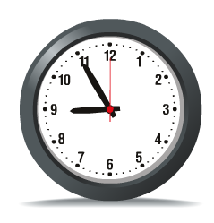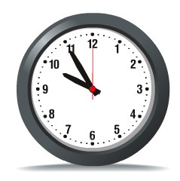
ПРЕПОДНЕ:_____________________ ПОПОДНЕ:__________________________

2.Погледај железнички ред вожње:
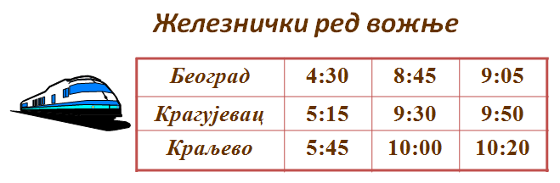
А)Када ће воз који је кренуо из Крагујевца у 5:15 стићи у Краљево?______________________
Б)Када је воз кренуо из Београда ако је у Краљево стигао у 10:00?_______________________
В)Колико траје вожња од Београда до Крагујевца?__________________________

3.Уз помоћ календара за 2012.годину попуни табелу:
датум | дан у седмици | годишње доба
15.I 2012.
28.VI 2012.
19.III 2012.
20.XII 2012.
6.IX 2012.
5.VIII2012.

4. За које време се Земља окрене око Сунца?
_____________________________________________________________________________________
Шта са јавља као последица овог кретања?
_____________________________________________________________________________________

5. Напиши колико траје:
А) школски час _______________________
Б) седмица ________________________
В) година ______________________
Г) месец______________________
Д) дан_______________________
Ђ) једно годишње доба___________________

Контролна вежба име и презиме:____________________________
Група Б
1.Напиши време које показују часовници:
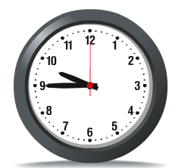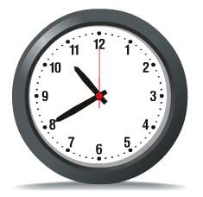
ПРЕПОДНЕ:_____________________ ПОПОДНЕ:__________________________

2.Погледај ред вожње,па одговори на питања:
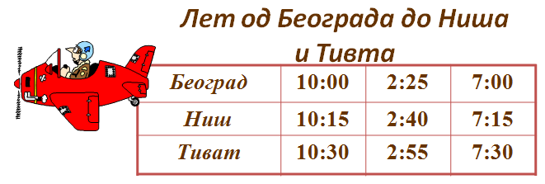
А) Колико траје лет од Београда до Ниша? __________________________
Б) Када ће авион слетети у Тиват ако полети у 2:25 из Београда? ________________________
В) Авион је слетео у Тиват у 7:30. Када је полетео из Ниша? ______________________

3.Уз помоћ календара за 2012.годину попуни табелу:
датум | дан у седмици | годишње доба
15.VI 2012.
28.V 2012.
19.XII 2012.
20.IV 2012.
6.X 2012.
8.VIII2012.

4. За које време се Земља окрене око своје осе?
_____________________________________________________________________________________
Шта са јавља као последица овог кретања?
_____________________________________________________________________________________

5. Напиши колико траје:
А) школски час _______________________
Б) седмица ________________________
В) година ______________________
Г) месец______________________
Д) дан_______________________
Ђ) једно годишње доба____________________

